RFID智能家校管理系统

班级：15物联网
姓名：
指导老师：蒋*生

目录
一、系统背景 3
二、 系统设计及架构 4
2.1系统开发环境 4
2.2数据库服务环境 4
2.3架构流程图 5
2.4数据库结构设计 5
三、 系统特点 7
3.1技术特点 7
3.2产品特点 8
四、 硬件设备 9
4.1PC电脑 9
4.2RFID模块 9
4.3S50（一卡通） 10
五、 系统说明 10
5.1环境安装 10
5.2使用说明 11

一、系统背景
随着社会的发展，科学技术越来越发达生活品质越来越高，校园中学生每一位学生都拥有一张校园一卡通，什么是校园一卡通？所谓校园一卡通系统简单的来说就是：每人持一张校园卡，这张校园卡取代以前的各种证件（包括学生证、工作证、借书证、医疗证、出入证等）全部或部分功能。师生员工在学校各处出入、办事、活动和消费均只凭这校园卡便可进行，并与银行卡实现自助圈存，最终实现“一卡在手，走遍校园”，同时带动学校各单位、各部门信息化、规范化管理的进程。此种管理模式代替了传统的消费管理模式，为学校的管理带来了高效、方便与安全。一卡通系统是数字化校园建设的重要组成部分，是为校园信息化提供信息采集的基础工程之一，具有学校管理决策支持系统的部分功能。
某学校设有晚归，晚归时间为23：30-次日6：30，目前记录晚归信息还需通过人工手写，不方面管理与录入，任何人也能进宿舍这给学生的人身和财产安全带来很大的隐患。
为此，本公司提供的智能家校管理系统可以实现自动化记录与管理并且识别学生身份非学生身份禁止外来人员出入宿舍。该系统还能通过对时间段的判断晚归且进行素养积分管理，为学生的健康生活带来方便管理。

系统设计及架构

2.1系统开发环境
Microsoft Visual Studio 2012：
Microsoft Visual Studio（简称VS）是美国微软公司的开发工具包系列产品。VS是一个基本完整的开发工具集，它包括了整个软件生命周期中所需要的大部分工具，如UML工具、代码管控工具、集成开发环境(IDE)等等。所写的目标代码适用于微软支持的所有平台，包括Microsoft Windows、Windows Mobile、Windows CE、.NET Framework、.NET Compact Framework和Microsoft Silverlight 及Windows Phone。
Visual Studio是目前最流行的Windows平台应用程序的集成开发环境。最新版本为 Visual Studio 2017 版本，基于.NET Framework 4.5.2 。[1]

2.2数据库服务环境
MySQL5.5或更高版本
MySQL所使用的 SQL 语言是用于访问数据库的最常用标准化语言。MySQL 软件采用了双授权政策，分为社区版和商业版，由于其体积小、速度快、总体拥有成本低，尤其是开放源码这一特点，一般中小型网站的开发都选择 MySQL 作为网站数据库。可组成良好的开发环境。

2.3架构流程图
一卡通
（S50）
刷卡

门
RFID读卡模块

mysql数据库
查找数据
开门
不开门
没有找到数据
找到数据
通过时间判断是否晚归
保存门禁记录表

2.4数据库结构设计
数据库设计三个表存放系统数据分别为kaika_tb（开卡信息表）、suyangjf_tb（学生素养积分表）、menjinjilu_tb（门禁进出记录表），表格设计如下：
kaika_tb（开卡信息表）
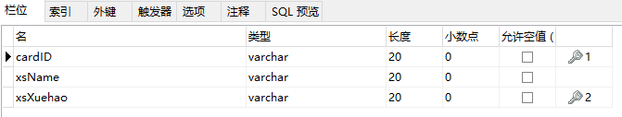
图 1 kaika_tb 表格结构图

suyangjf_tb（学生素养积分表）
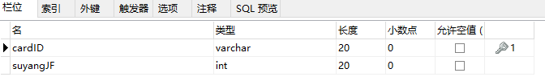
图 2 suyangjf_tb表格结构图

menjinjilu_tb（门禁进出记录表）
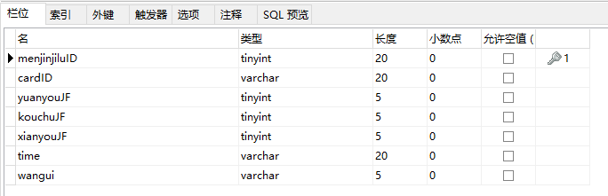
图 3 menjinjilu_tb表格结构图

系统特点

3.1技术特点
该系统运用RFID技术，RFID 是Radio Frequency Identification的缩写，即无线射频识别。常称为感应式电子晶片或近接卡、感应卡、非接触卡、电子标签、电子条码，等等。它具有如下特点:
- 快速扫描: 条形码一次只能有一个条形码受到扫描； RFID辨识器可同时辨识读取数个 RFID标签
- 体积小型化、形状多样化: RFID在读取上并不受尺寸大小与形状限制，不需为了读取精确度而配合纸张的固定尺寸和印刷品质。此外， RFID标签更可往小型化与多样形态发展，以应用于不同产品。
- 抗污染能力和耐久性: 传统条形码的载体是纸张，因此容易受到污染，但 RFID对水、油和化学药品等物质具有很强抵抗性。此外，由于条形码是附于塑料袋或外包装纸箱上，所以特别容易受到折损； RFID卷标是将数据存在芯片中，因此可以免受污损。
- 可重复使用: 现今的条形码印刷上去之后就无法更改， RFID标签则可以重复地新增、修改、删除RFID卷标内储存的数据，方便信息的更新。
- 穿透性和无屏障阅读：穿透性通信。而条形码扫描机必须在近距离而且没有物体阻挡的情况下，才可以辨读条形码。
- 数据的记忆容量大 一维条形码的容量是 50Bytes，二维条形码最大的容量可储存 2至 3000字符， RFID最大的容量则有数 MegaBytes。随着记忆载体的发展，数据容量也有不断扩大的趋势。未来物品所需携带的资料量会越来越大，对卷标所能扩充容量的需求也相应增加。
- 安全性 由于 RFID承载的是电子式信息，其数据内容可经由密码保护，使其内容不易被伪造及变造。

3.2产品特点
- 三防功能：系统中使用的读卡设备和电子标签采用防水、防潮、防摔的外壳，可适用环境多样。
- 电子标签信息可擦写：电子标签信息可擦写，重复利用，降低项目成本。

硬件设备

4.1PC电脑
个人计算机由硬件系统和软件系统组成，是一种能独立运行，完成特定功能的设备。
硬件要求：无
操作系统：推荐windows7
软件环境要求：.NET Framework 3.5以上

4.2RFID模块
Mifare522模块：RFID模块（型号；MIFARE522）具有自动读取IC卡的ID号（即通电有IC卡靠近，就可以自动读取16进制的IC卡号，通过串口发出），及通过发送命令操作RFID模块读写卡（被动读写卡）功能。
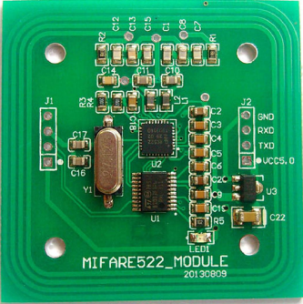
图 4 MIFARE522_MODULE 实物图

4.3S50（一卡通）
S50卡，采用NXP MF1 IC S50制作的非接触智能卡，通常简称S50卡或Mifare 1K，符合ISO14443A标准，4或7字节UID.
1K数据存储区，数据有密钥保护。可提供白卡，印刷卡，纸质不干胶标签，钥匙链，TOKEN，且有多种大小规格及薄卡和厚卡。主要应用：门禁、考勤、会议签到、身份识别、物流、工业自动化、各种会员卡、如售饭、地铁、公交代币卡、俱乐部等电子消费、电子门票、动物识别、目标跟踪、洗衣管理、各种一卡通等等。
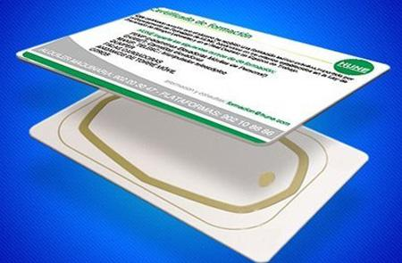
图 5 S50卡结构实物图

系统说明

5.1运行环境安装
软件运行环境：
需要安装.net framework 4以上版本或者安装Visual Studio开发环境，下载与安装请参考互联网。
服务环境：
需要安装mySQL5.5或更高版本并且导入数据库文件启用服务，下载与安装请参考互联网。
硬件驱动：
需要安装13.56mhzRFID读卡模块USB-TTL驱动程序，下载与安装请参考互联网。

5.2使用说明
打开主菜单分别由三个按钮，分别是学生门禁窗口、学生门禁记录、开卡操作
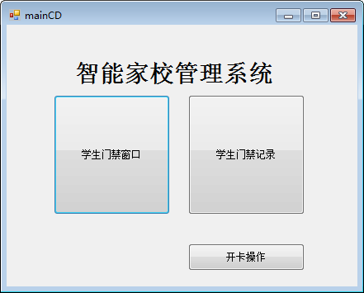
图6主菜单页面

点击打开管理员窗口：此窗口为学生一卡通开通。
操作流程：
- 选择并打开串口
- 输入姓名，学号
- 点击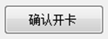进行开卡，系统将保存S50卡号学生姓名学号信息到数据库中。
- 点击将可查询到卡号学生姓名学号信息以及初始素养积分
- 点击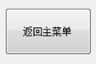将返回到主菜单页面
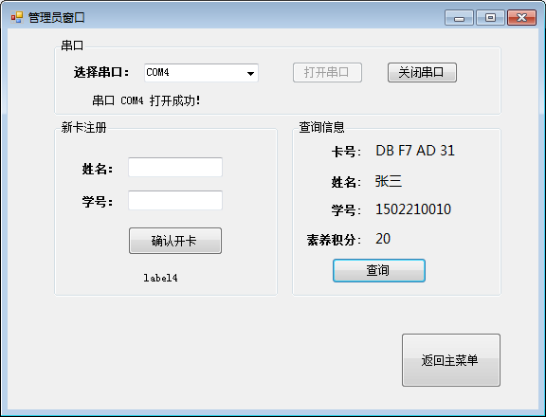
图7管理员窗口

点击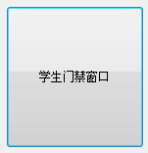进入学生门禁窗口：此窗口功能为刷卡识别并记录时间判断晚归。
操作流程：
- 选择并打开串口
- 把一卡通（S50）放在RFID模块上，再点击系统会从数据库查找该卡号，找到卡号门禁打开并显示学生姓名学号信息和素养积分信息，此时系统通过当前时间判断是否在晚归时间段（23：30-次日6：30），如果晚归将跳出消息提示，晚归一次将扣除5个素养积分，少于5个将发出警告提示；未找到卡号门禁将不打开。
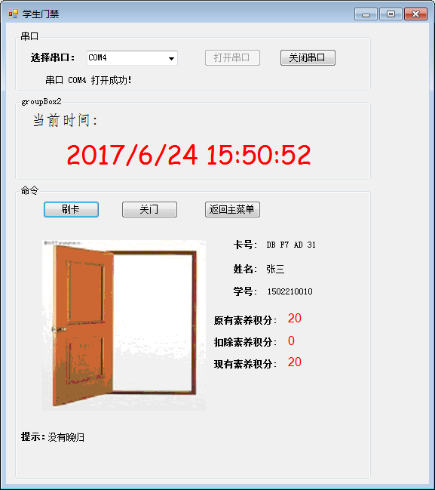
图8门禁窗口

点击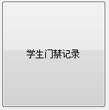进入门禁记录查询窗口：该窗口可以查询学生进出门禁的记录表，并有三种条件查询。载入窗口默认加载全部的数据。
姓名：可以模糊查询，例如李**、**明。
日期条件：可选择日期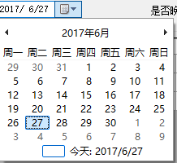
晚归条件：可以选择“是”、“否”条件进行查询
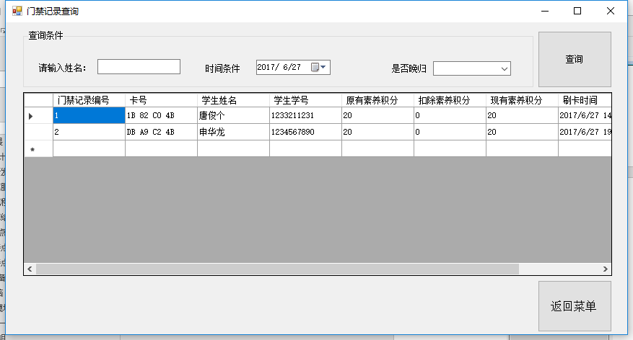
图9门禁记录查询窗口

代码技术特点

6.1判断晚归方法
给一个时间值使用这个方法判断是否在时间范围内，如果在正常时间段内将为“没有晚归”，如果不在为“晚归”。

protected bool getTimeSpan(string timeStr)//判断晚归的方法
{
//判断当前时间是否在工作时间段内
string _strWorkingDayAM = "6:30";//正常时间为6：30-23：30，不在此时间段内为晚归
string _strWorkingDayPM = "23:30";
TimeSpan dspWorkingDayAM = DateTime.Parse(_strWorkingDayAM).TimeOfDay;
TimeSpan dspWorkingDayPM = DateTime.Parse(_strWorkingDayPM).TimeOfDay;
DateTime t1 = Convert.ToDateTime(timeStr);
TimeSpan dspNow = t1.TimeOfDay;
if (dspNow > dspWorkingDayAM && dspNow < dspWorkingDayPM)
{
return true;
}
return false;
}

